Министерство науки и высшего образования Российской Федерации

федеральное государственное бюджетное образовательное учреждение

высшего образования
«Санкт-Петербургский государственный университет
промышленных технологий и дизайна»

Институт – Информационных технологий и автоматизации
Направление 09.03.03 – Прикладная информатика в дизайне
Кафедра – Цифровых и аддитивных технологий

РАЗРАБОТКА ПРОЕКТА
ВЕБ-САЙТ ДЛЯ КОМПАНИИ «Eonia»

ТЕХНИЧЕСКОЕ ЗАДАНИЕ

Исполнитель – студент учебной группы 3-МД-8
(группа)
Ярмолаш Софья Николаевна
(фамилия, имя, отчество)

Ссылка на макет в Figma / URL: https://www.figma.com/design/bpZgvWezS4GueYu6tuzUAq/4-6?node-id=0-1&t=5YX6V6A4ntvRO9Me-1
Ссылка на итоговый сайт / URL: https://web-design-group.github.io/final-website-Asnnyy/

Санкт-Петербург
2025
СОДЕРЖАНИЕ

ВВЕДЕНИЕ 3
1 ОБЩАЯ СТРУКТУРА ВЕБ-САЙТА 6
2 РЕАЛИЗАЦИЯ ВЕБ-САЙТА 8
2.1 Страница №1 «Главная» 8
2.2 Страница №3 «Меню» 9
2.3 Страница №4 «Корзина» 10
2.4 Страница №5 «Бронирование» 11
2.5 Страница №6 «Гастроужины» 12

ВВЕДЕНИЕ

Проект предусматривает разработку веб-сайта для ресторана греческой кухни «Eonia». Сайт выполняет функции информационного и сервисного ресурса, обеспечивающего представление информации о заведении, привлечение клиентов, осуществление онлайн-бронирования столиков и оформления заказов на доставку, а также посещение гастрономических ужинов.
Для того, чтобы определить стилистику веб-сайта и предоставляемые услуги, было составлено описание целевой аудитории:
- Мужчины и женщины в возрасте 35-45 лет. Семейные люди с высоким уровнем дохода, ценящие качество, традиции и комфорт. Пример: Николай – успешный бизнесмен из Санкт-Петербурга, 43 лет, женат на Елене. У них двое подростков, с которыми они каждый месяц проводят время на природе и в путешествиях. Его ценности – семья, дружба и традиции, что делает совместные ужины для него особенно важными.
- Клиенты ресторана в основном люди, проживающие в Санкт-Петербурге, реже – посетители из крупных городов России;
- Высший общественный класс, который характеризуется материальным благосостоянием, высококлассным образованием и манерами. Их круг интересов и увлечений тесно связан с семьей и друзьями, для них важен комфорт в каждой встрече;
- Клиенты, которые планируют свои визиты заранее, при выборе места ориентируются на отзывы, атмосферу и качество кухни. Им важно получение эмоционального опыта, а не просто утоление голода. При положительном опыте демонстрируют высокую лояльность и становятся постоянными клиентами;
- Главной проблемой является нехватка времени на приготовление сложных блюд в домашних условиях или желание разнообразить досуг. Цель их визитов – создание теплой и дружелюбной атмосферы в своем окружении и желание познавать новую культуру и их традиции.
Ключевые услуги, предоставляемые через веб-сайт, включают: предоставление актуального меню ресторана, организацию и прием бронирования мест на мероприятия, прием и обработку заказов на доставку, онлайн-бронирование столиков.
Визуальные предпочтения основаны на желательной цветовой палитре, которая должна ассоциироваться с качеством и семейными традициями. Нежелательная цветовая палитра и желательная представлены на рисунках 1 и 2. Также был собран мудборд, который характеризует не стилистику, а расположение объектов на странице, мудборд расположен на рисунке 3.


Рисунок 1 – Желательная цветовая палитра


Рисунок 2 – Нежелательная цветовая палитра

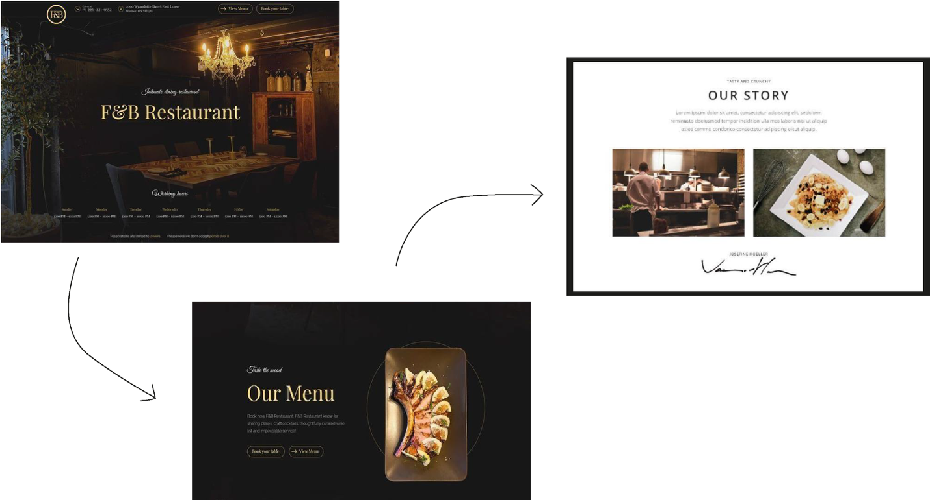
Рисунок 3 – Мудборд

- ОБЩАЯ СТРУКТУРА ВЕБ-САЙТА

Сайт реализуется как многостраничный ресурс со следующей иерархией: главная страница, на которую попадают все пользователи, страница «Меню» с представлением карточек блюд и напитков, страница «Корзина» для управления составом заказа и оформления доставки, страница «Бронирование» с формой для резервирования столика и последняя страница – страница «Гастроужины» с описанием мероприятий и формой регистрации на них. Контактная информация и адрес, располагаются в футере страницы. Структура веб-сайта представлена на рисунке 4.

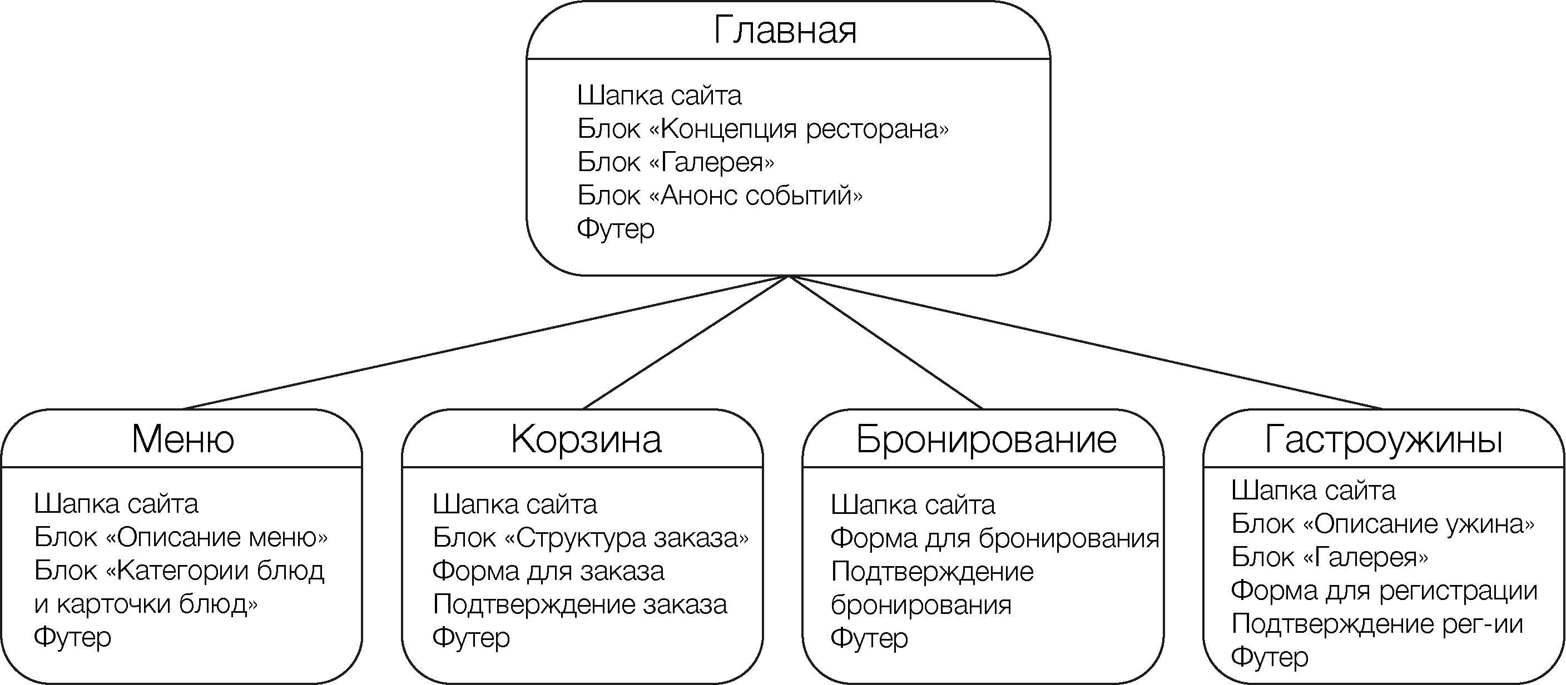
Рисунок 4 – Структура сайта

На примере услуги «Бронирование столика» был разработан алгоритм, включающий следующие шаги:
- Переход на страницу «Бронирование» посредством навигационного меню веб-сайта;
- Заполнение формы с параметрами: дата, время, количество гостей, имя и телефон;
- Отправка данных пользователем путем нажатия на кнопку «Забронировать»;
- Обработка данных пользователя и отображение модального окна с подтверждением успешного выполнения операции.
Формы представляют собой интерактивные элементы интерфейса, которые предназначены для сбора, ввода и передачи пользовательских данных. Структурные компоненты включают текстовые поля, выпадающие списки и выбор даты.

- РЕАЛИЗАЦИЯ ВЕБ-САЙТА

2.1 Страница №1 «Главная»

Главная страница веб-сайта – «index.html», для ресторана «Eonia» выполняет роль информационного ресурса, предназначенного для ознакомления посетителя с деятельностью ресторана и для формирования первичного восприятия. Доступ к странице осуществляется через прямую ссылку. Элементы страницы и содержащийся контент расположены в соответствии с планом структуры сайта.
Шапка страницы сайта содержит навигационные элементы: меню, корзина, бронирование и гастроужины. Навигационное меню – неизменный компонент структуры сайта, который обеспечивает переход между всеми страницами сайта. При этом переход с других страниц на главную реализован через нажатие на логотип «Eonia» в шапке сайта. Визуальное оформление шапки сайта, состоит из крупного фонового изображения и полупрозрачного прямоугольника с закруглёнными углами, где расположено навигационное меню.
Тело страницы сайта состоит из двух информационных блоков и галереи с изображениями интерьера ресторана. Блок «О нас» направлен на раскрытие основных принципов работы ресторана: внимание к деталям, камерная атмосфера, приоритет в обслуживании и авторский подход шеф-повара. Блок «Галерея» предназначен для демонстрации интерьера и общей атмосферы. Для удобного просмотра изображений реализован горизонтальный скроллинг. Последний блок страницы – «Анонсы», информирует посетителей о планируемых мероприятиях, причем заголовок является интерактивным элементом, с которого можно попасть на страницу «Гастроужины». Информация о мероприятиях представлена в виде: название мероприятия, дата и время, а также описание.
Нижняя часть страницы содержит справочную информацию о ресторане, при этом информация разделена на две секции. Первая секция состоит из адреса ресторана и номера телефона, а вторая секция состоит из графика рабочих часов, разделенного на будние и выходные дни недели. Весь материал расположен на цветном прямоугольнике, который предназначен для красивого визуального восприятия и отделения информации от тела сайта.

2.2 Страница №3 «Меню»

Страница «Меню» веб-сайта ресторана «Eonia» выполняет функцию демонстрации ассортимента блюд, а также информирует клиентов сайта о предлагаемой кухне. Доступ к странице осуществляется через пункт «Меню» в навигации из шапки сайта.
Шапка страницы сайта содержит навигационные элементы: меню, корзина, бронирование и гастроужины. Навигационное меню – неизменный компонент структуры сайта, который обеспечивает переход между всеми страницами сайта. При этом переход с других страниц на главную реализован через нажатие на логотип «Eonia» в шапке сайта. Визуальное оформление шапки сайта, состоит из крупного фонового изображения и полупрозрачного прямоугольника с закруглёнными углами, где расположено навигационное меню.
Тело страницы сайта начинается с информационного блока, который раскрывает принцип сформированности меню. Под этим блоком располагается декоративный графический элемент, занимающий всю ширину экрана и выполняющий функцию разделения контентных блоков. Далее размещена навигационная панель, предназначенная для перехода между категориями меню. Панель состоит из пунктов: основное меню, закуски, десерты и бар. Каждый пункт представляет собой текстовую ссылку. При этом попадая на страницу «Меню», пользователю представляется изначально пункт «Основное меню». После навигации идет сетка в два столбца из карточек с блюдами. Каждая карточка представляется собой блок из изображения блюда, его названия, стоимости и кнопки, изображающую корзину, но данная кнопка не была добавлена, так как отсутствует полная логика для добавления товаров в корзину. Также для карточек реализован дополнительно эффект смещения вверх при наведении курсора.
Нижняя часть страницы содержит справочную информацию о ресторане, при этом информация разделена на две секции. Первая секция состоит из адреса ресторана и номера телефона, а вторая секция состоит из графика рабочих часов, разделенного на будние и выходные дни недели. Весь материал расположен на цветном прямоугольнике, который предназначен для красивого визуального восприятия и отделения информации от тела сайта.
Данное описание характерно для страниц «menu_main.html», «menu_snack.html», «menu_dessert.html», «menu_bar.html». При этом характерным отличием страницы «menu_bar.html» от других пунктов является отсутствие изображений и корзины на карточках, по причине того, что категория не предназначена для доставки.

2.3 Страница №4 «Корзина»

Страница «Корзина» веб-сайта – «cart_null.html» ресторана «Eonia» выполняет роль первого состояния корзины или пустого состояния. Доступ к странице осуществляется через пункт «Меню» в навигации из шапки сайта.
Шапка страницы сайта содержит навигационные элементы: меню, корзина, бронирование и гастроужины. Навигационное меню – неизменный компонент структуры сайта, который обеспечивает переход между всеми страницами сайта. При этом переход с других страниц на главную реализован через нажатие на логотип «Eonia» в шапке сайта. Визуальное оформление шапки сайта, состоит из крупного фонового изображения и полупрозрачного прямоугольника с закруглёнными углами, где расположено навигационное меню.
Тело страницы содержит только информационный блок, представляющий собой просьбу обратиться к странице меню.
Нижняя часть страницы содержит справочную информацию о ресторане, при этом информация разделена на две секции. Первая секция состоит из адреса ресторана и номера телефона, а вторая секция состоит из графика рабочих часов, разделенного на будние и выходные дни недели. Весь материал расположен на цветном прямоугольнике, который предназначен для красивого визуального восприятия и отделения информации от тела сайта.

2.4 Страница №5 «Бронирование»

Страница «Бронирование» веб-сайта – «reservation_bootstrap.html» ресторана «Eonia» содержит в себе форму для резервирования столика. Доступ к странице осуществляется через пункт «Меню» в навигации из шапки сайта.
Шапка страницы сайта содержит навигационные элементы: меню, корзина, бронирование и гастроужины. Навигационное меню – неизменный компонент структуры сайта, который обеспечивает переход между всеми страницами сайта. При этом переход с других страниц на главную реализован через нажатие на логотип «Eonia» в шапке сайта. Визуальное оформление шапки сайта, состоит из крупного фонового изображения и полупрозрачного прямоугольника с закруглёнными углами, где расположено навигационное меню.
Тело страницы состоит из сетки в два столбца, где в каждой строке расположена форма, предназначенная для сбора данных. Формы предназначены для: даты бронирования в виде календаря, времени бронирования и количества гостей – выпадающие список, имени и телефона – текстовые поля с разными типами. Также реализована кнопка «Забронировать», которая связана с передачей информации для модального окна. При этом пользователь не может нажать на кнопку, пока информация не будет заполнена во всех формах. После успешного взаимодействия с кнопкой, появляется модальное окно, информирующее о дате и времени резервирования.
Нижняя часть страницы содержит справочную информацию о ресторане, при этом информация разделена на две секции. Первая секция состоит из адреса ресторана и номера телефона, а вторая секция состоит из графика рабочих часов, разделенного на будние и выходные дни недели. Весь материал расположен на цветном прямоугольнике, который предназначен для красивого визуального восприятия и отделения информации от тела сайта.

2.5 Страница №6 «Гастроужины»

Страница «Гастроужины» веб-сайта – «dinner.html» ресторана «Eonia» выполняет функцию информирования клиентов сайта о специальных ужинах и обеспечивает возможность онлайн-регистрации на них. Доступ к странице осуществляется через пункт «Меню» в навигации из шапки сайта.
Шапка страницы сайта содержит навигационные элементы: меню, корзина, бронирование и гастроужины. Навигационное меню – неизменный компонент структуры сайта, который обеспечивает переход между всеми страницами сайта. При этом переход с других страниц на главную реализован через нажатие на логотип «Eonia» в шапке сайта. Визуальное оформление шапки сайта, состоит из крупного фонового изображения и полупрозрачного прямоугольника с закруглёнными углами, где расположено навигационное меню.
Тело страницы состоит из блока информации, галереи и формы для регистрации. Текстовый блок описывает содержание и формат мероприятия. После описания ужина расположен блок галереи, содержащий изображения, которые можно просматривать при помощи горизонтального скроллинга. Изображения демонстрируют общую атмосферу и детали прошлых ужинов. Под блоком с изображениями располагается форма для регистрации на мероприятие, состоящая из трех полей ввода: количество гостей в виде выпадающего списка, имя и. телефон – текстовые поля с различными типами данных, и кнопки для регистрации. На данной странице незаполненные поля подсвечены красным цветом, для успешной регистрации и получения сообщения – модального окна, все поля должны быть заполнены.
Нижняя часть страницы содержит справочную информацию о ресторане, при этом информация разделена на две секции. Первая секция состоит из адреса ресторана и номера телефона, а вторая секция состоит из графика рабочих часов, разделенного на будние и выходные дни недели. Весь материал расположен на цветном прямоугольнике, который предназначен для красивого визуального восприятия и отделения информации от тела сайта.

